**ЛАБОРАТОРНАЯ РАБОТА № 6**

ПЕРЕДАЧА УРАВЛЕНИЯ МЕЖДУ СТРАНИЦАМИ

Создание приложения с переключением на другой экран с передачей данных на вторую страницу.

**Цель занятия:** Создать приложение из двух окон с возможностью передачи данных от одной страницы к другой в одну сторону.

*Методические указания*

Для передачи данных между двумя Activity используется объект Intent. Через его метод putExtra() можно добавить ключ и связанное с ним значение. Например, передача из текущей activity в SecondActivity строки "Hello World" с ключом "hello":

// создание объекта Intent для запуска SecondActivity Intent intent = new Intent(this, SecondActivity.class);

// передача объекта с ключом "hello" и значением "Hello World" intent.putExtra("hello", "Hello World");

// запуск SecondActivity

startActivity(intent);

Для передачи данных применяется метод putExtra(), который в качестве значения позволяет передать данные простейших типов - String, int, float, double, long, short, byte, char, массивы этих типов, либо объект интерфейса Serializable.

Чтобы получить отправленные данные при загрузке SecondActivity, можно воспользоваться методом get(), в который передается ключ объекта:

Bundle arguments = getIntent().getExtras();

String name = arguments.get("hello").toString(); // Hello World

Для передачи данных применяется метод putExtra(), который в качестве значения позволяет передать данные простейших типов - String, int, float, double, long, short, byte, char, массивы этих типов, либо объект интерфейса Serializable.

Чтобы получить отправленные данные при загрузке SecondActivity, можно воспользоваться методом get(), в который передается ключ объекта: Bundle arguments = getIntent().getExtras();

String name = arguments.get("hello").toString(); // Hello World

В зависимости от типа отправляемых данных при их получении мы можем использовать ряд методов объекта Bundle. Все они в качестве параметра принимают ключ объекта

Итак, приступим к написанию приложения. Для начала, в директории, содержащей класс MainActivity, создадим абстрактный класс Human:

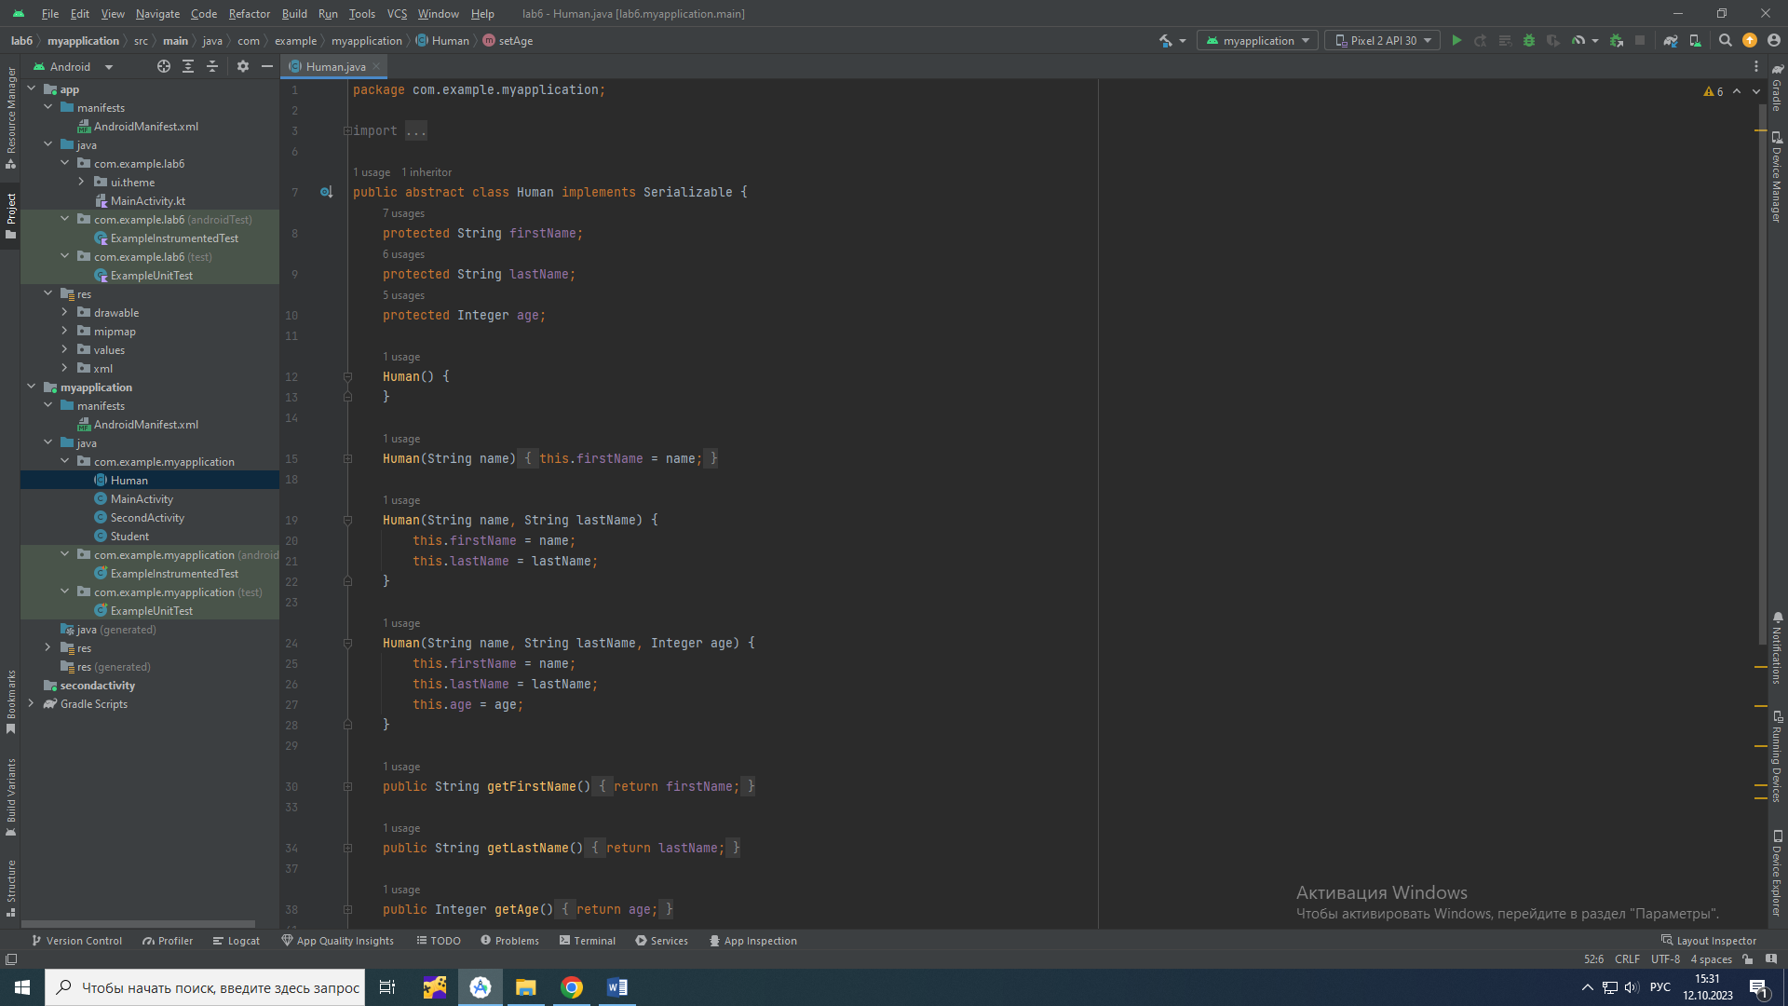

Рис. 1 – класс Human

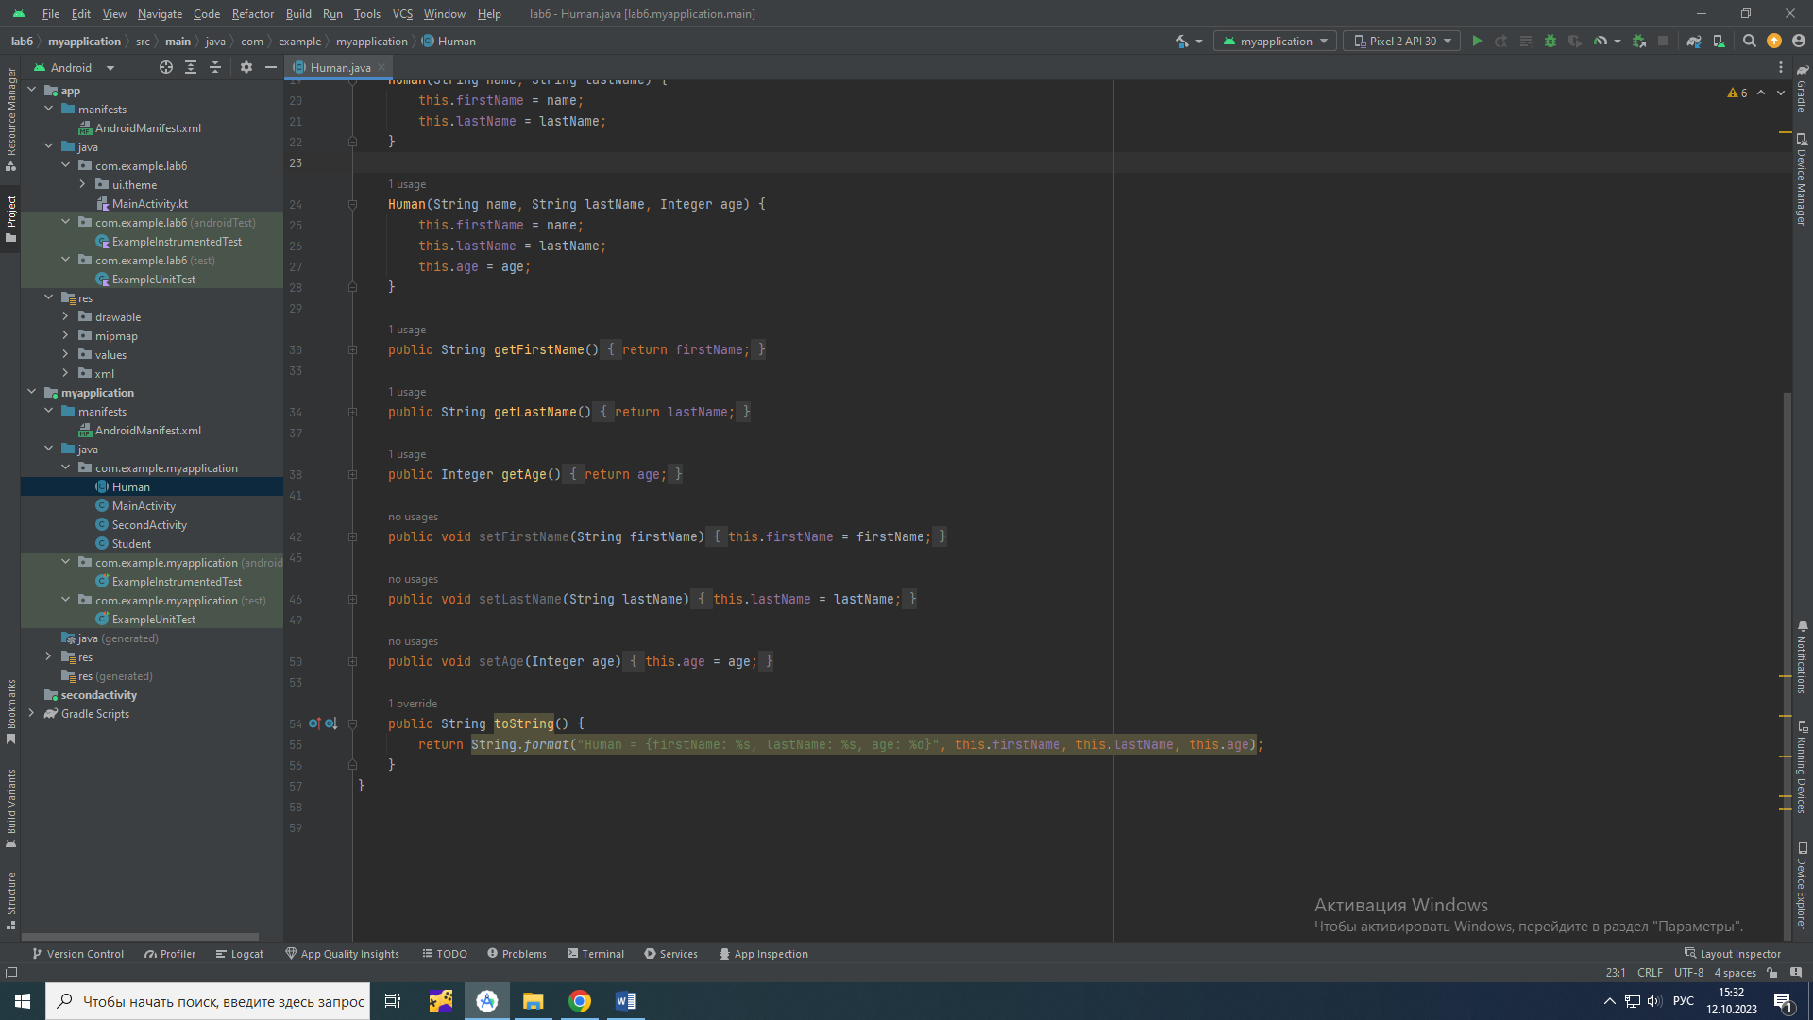

Рис. 2 – класс Human

Cоздадим наследника класса Human:

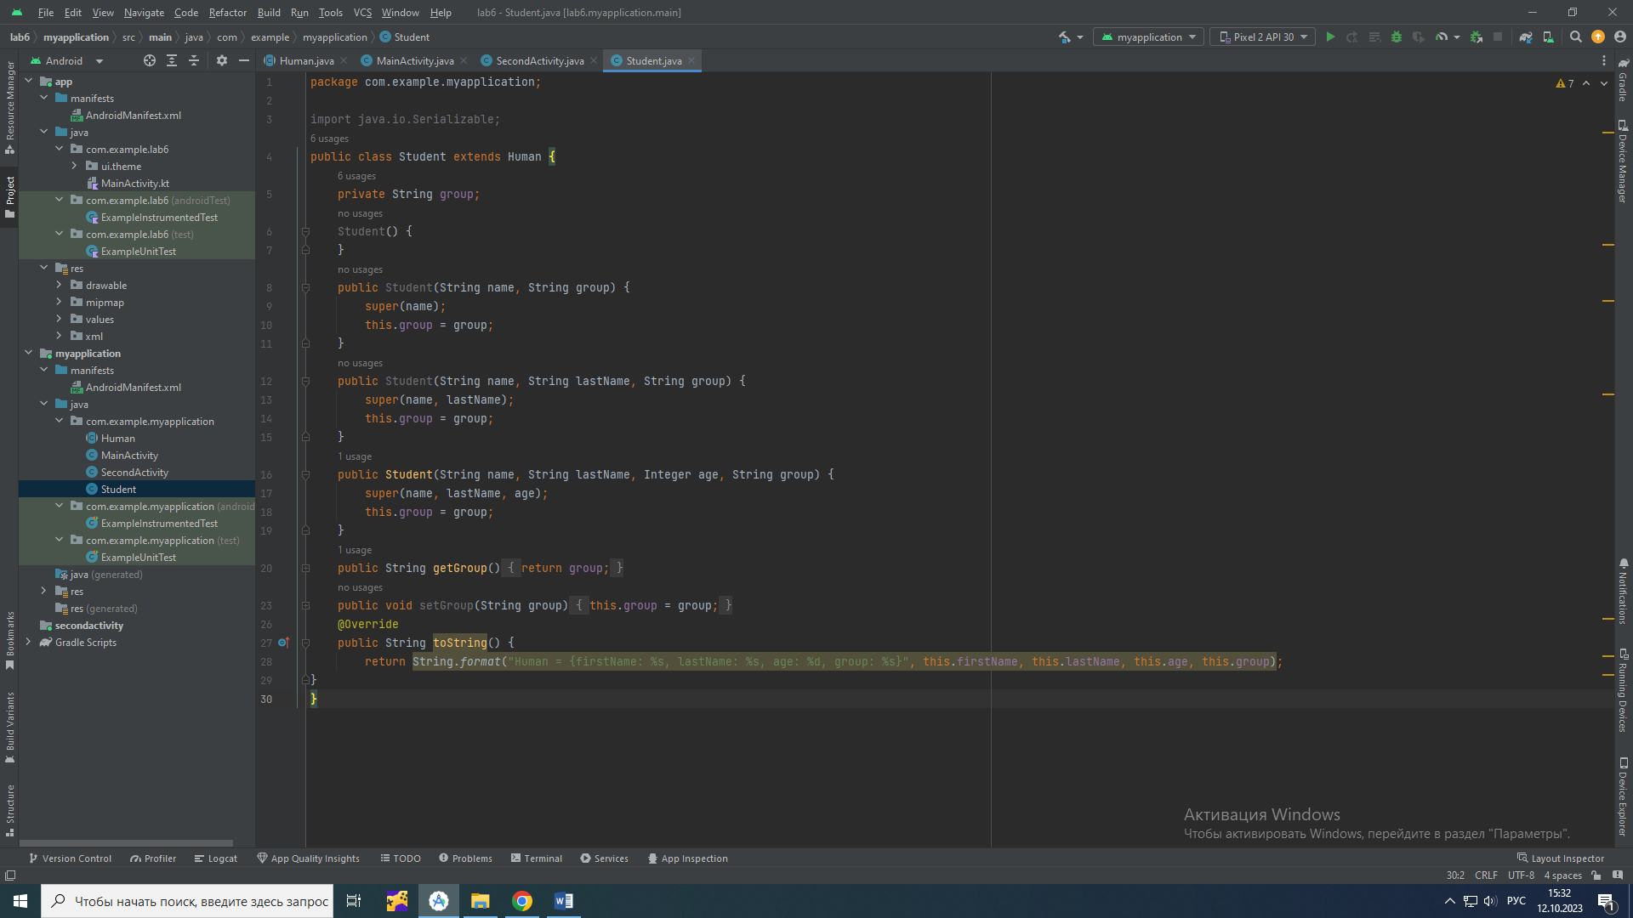

Рис. 3 – наследник класса Human

Файл MainActivity.java:

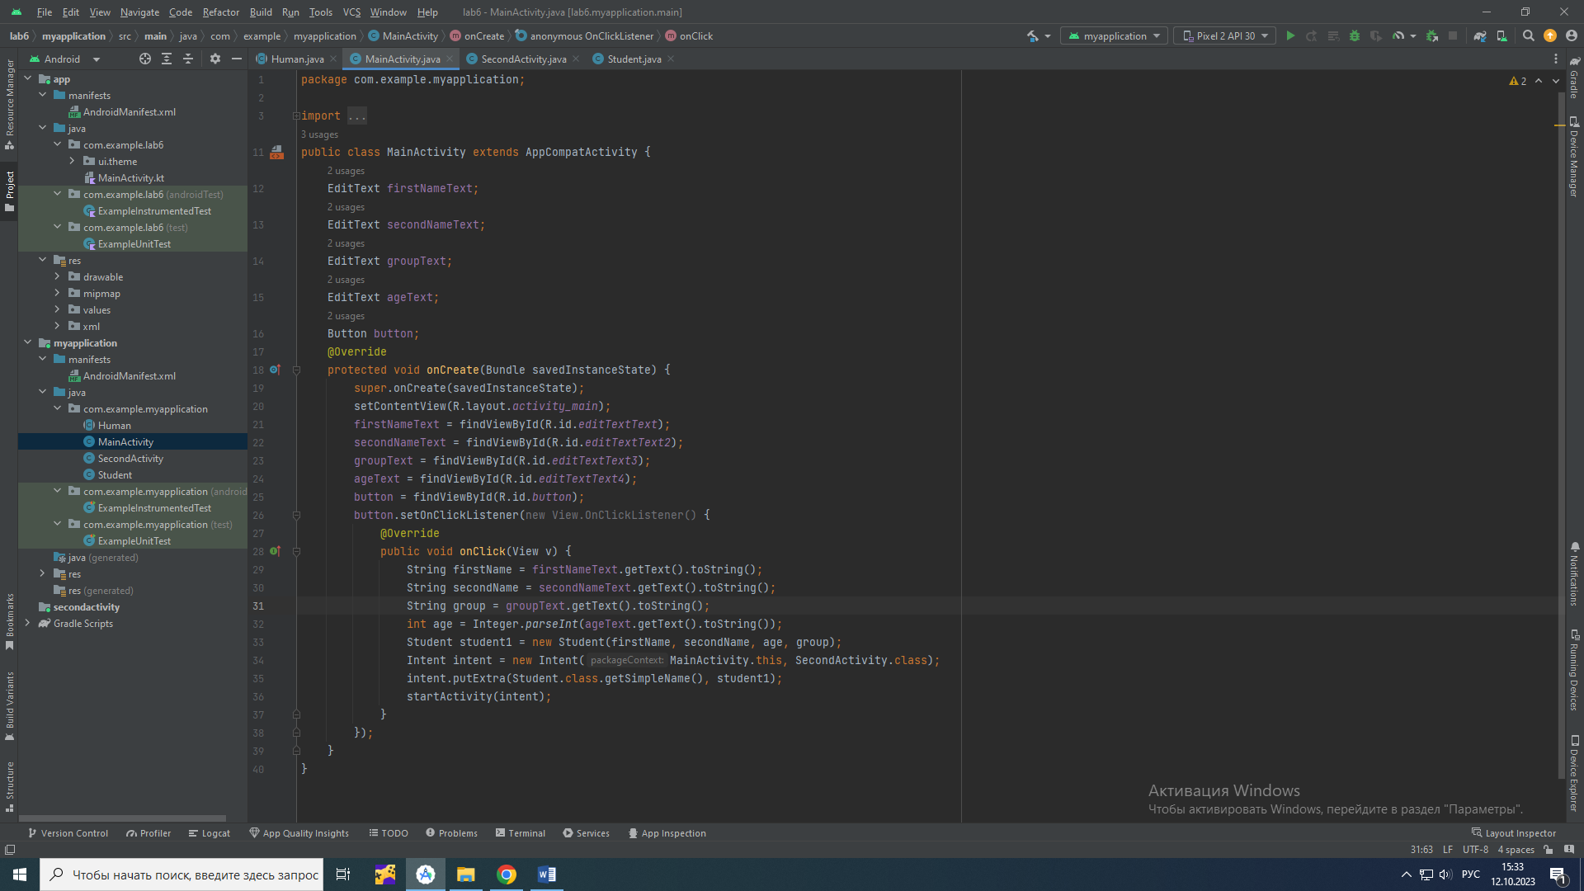

Рис. 4 – MainActivity.java

Файл SecondActivity.java:

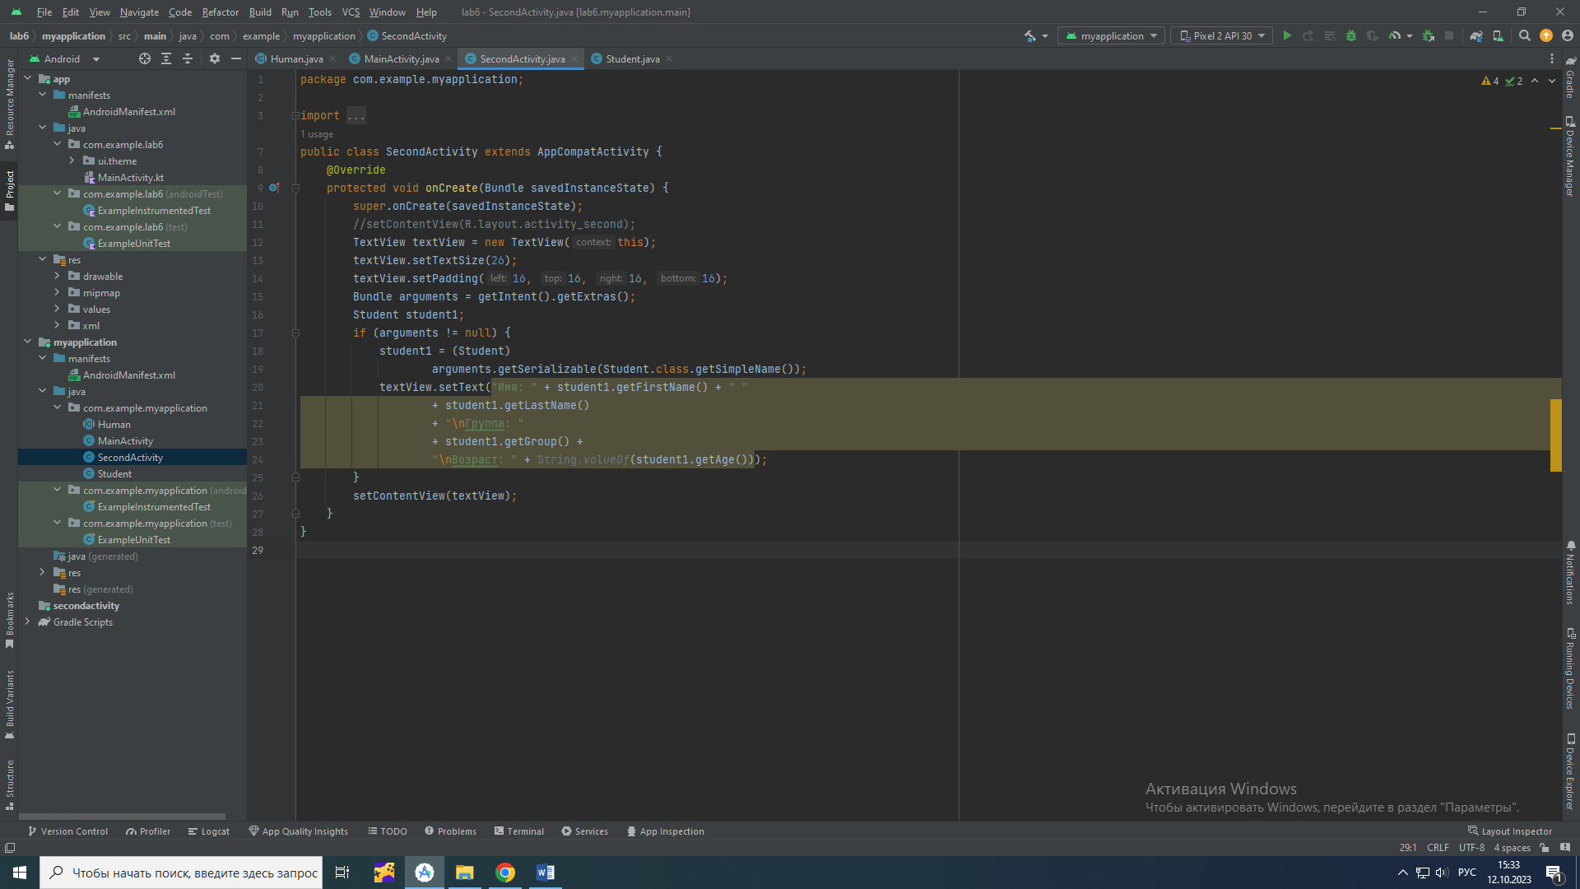

Рис. 5 – SecondActivity.java

Вывод: на лабораторной работе было создано приложение из двух окон с возможностью передачи данных от одной страницы к другой в одну сторону.

|  |  |
| --- | --- |
| Выполнили | Каменская Е.В. |
| Проверил | Елкин Н.С. |